研思共进探新径 以研促教启新程

—— 倪仙秋名师工作室开展 2025 学年第 6 次线上研修活动
为深入推进基础教育课程教学改革深化行动，精准把握新教材编写思路与体系结构，落实新课标理念，充分发挥名师工作室示范引领与教研共富作用，2026 年 3 月 20 日，倪仙秋名师工作室 2025 学年第 6 次研修活动以线上形式顺利举行。本次活动以 “理解用好新教材，实践落实新课标” 为主题，工作室全体成员全程参与线上观摩学习。
本次线上研修依托小学科学人教云教研平台开展，内容涵盖优质课例展示与专题讲座，重点围绕新教材 “大任务” 设计、AI 融合教学、跨学科实践等核心内容展开，兼具理论引领与实践指导意义。成员可根据自身教学安排灵活选择完整观看或分段观摩，保障学习效率与效果。
活动过程中，全体成员认真观摩、细致记录，积极开展线上学习与思考。按照活动要求，大家需截取 3 张最受启发的活动画面，搭配体现个人观点与教学启发的点评文字，发布至工作室微信群完成作业签到，以学促思、以思践行，将观摩收获转化为具体的教学思考。
成员学习感悟
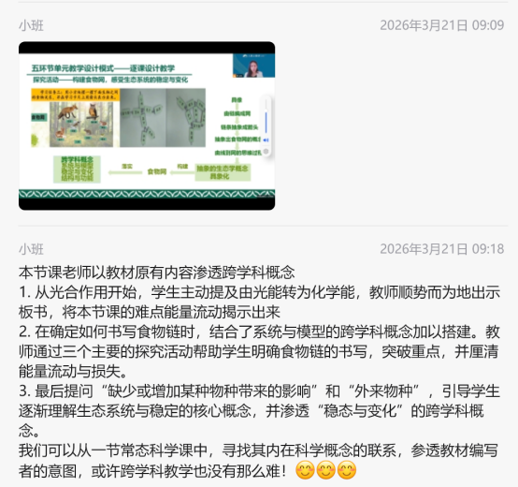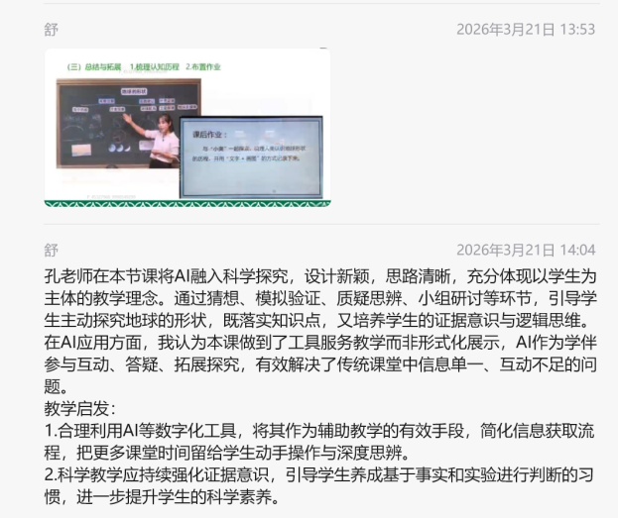
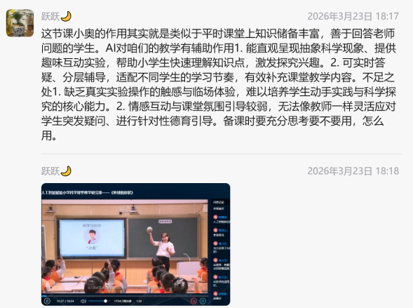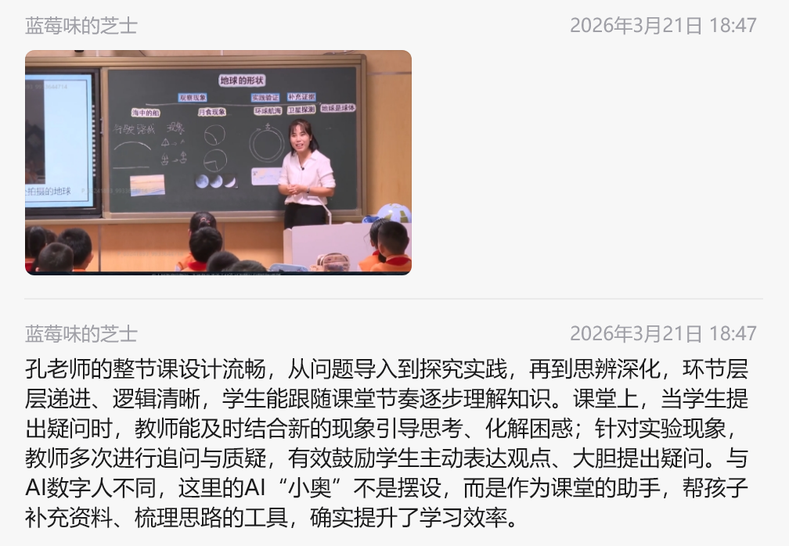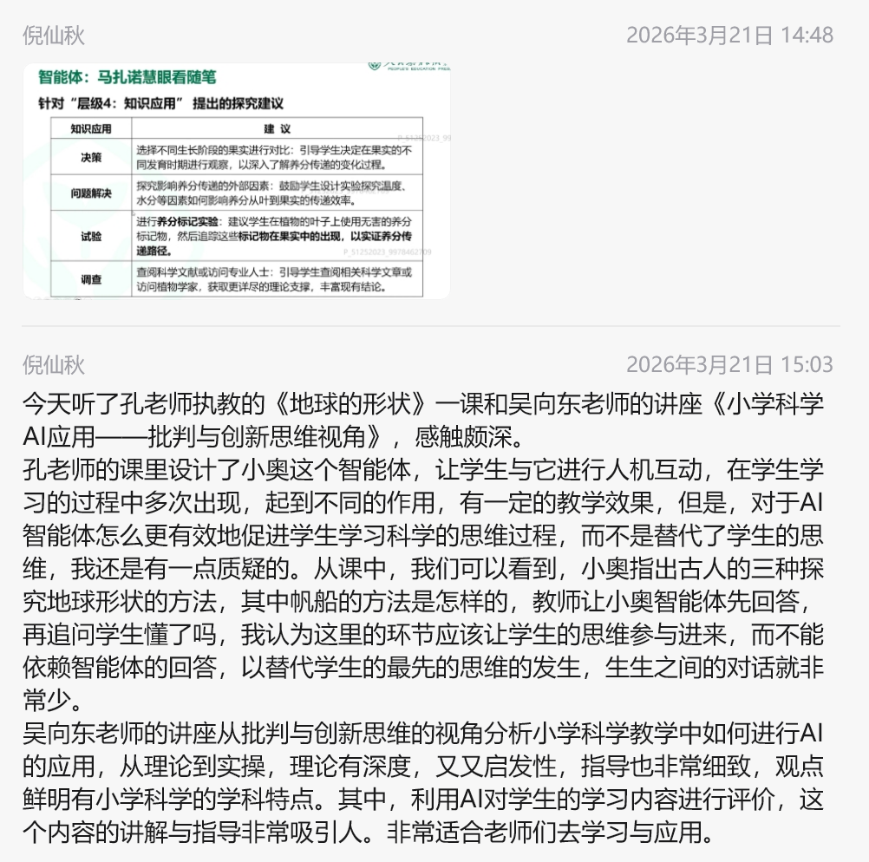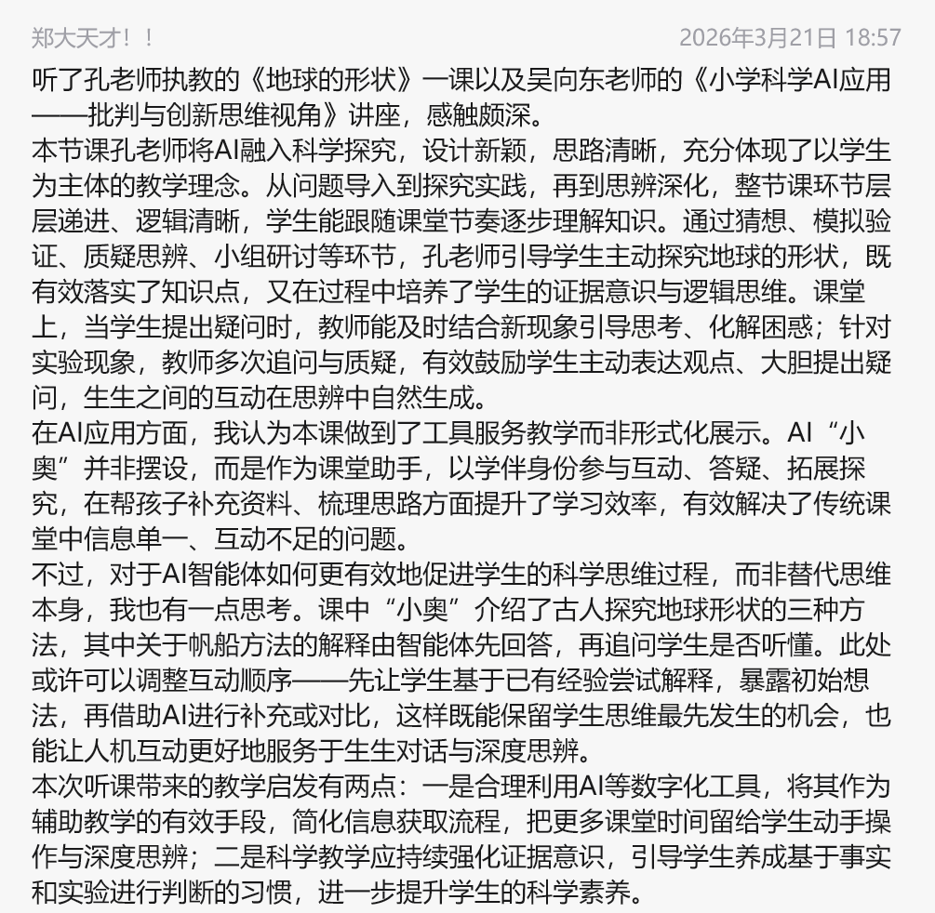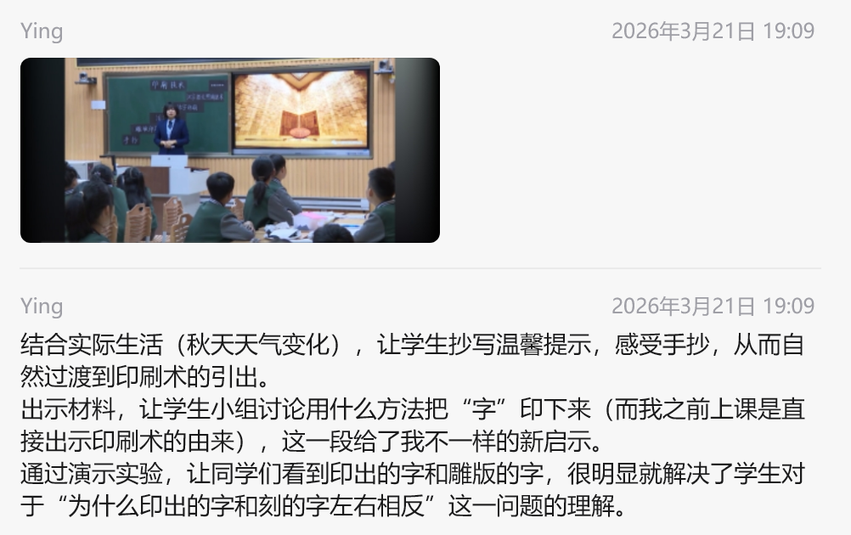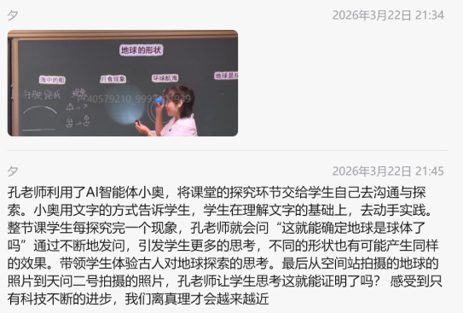
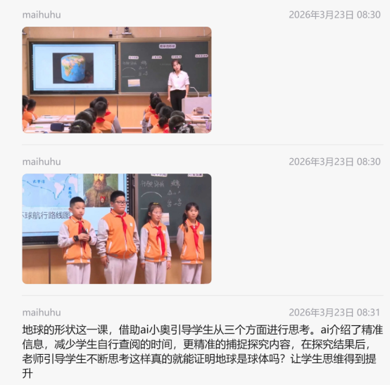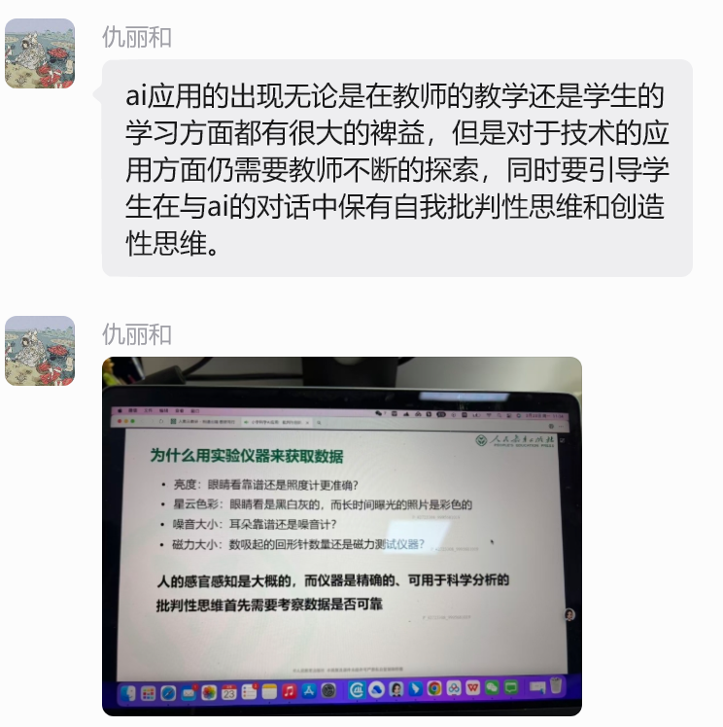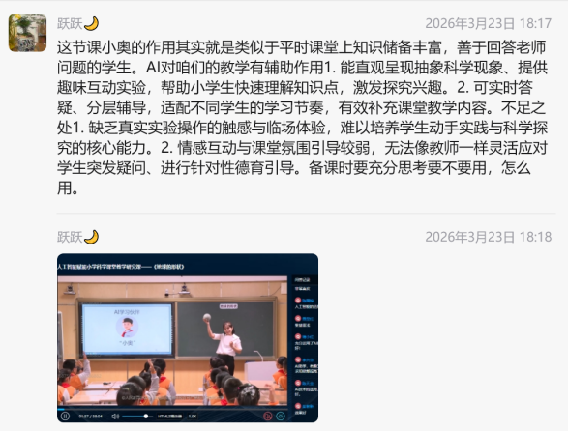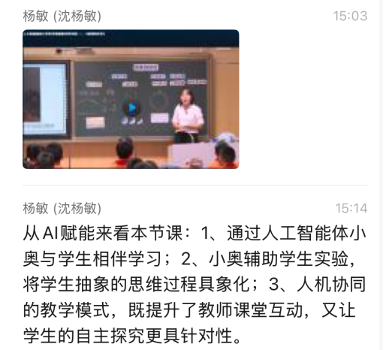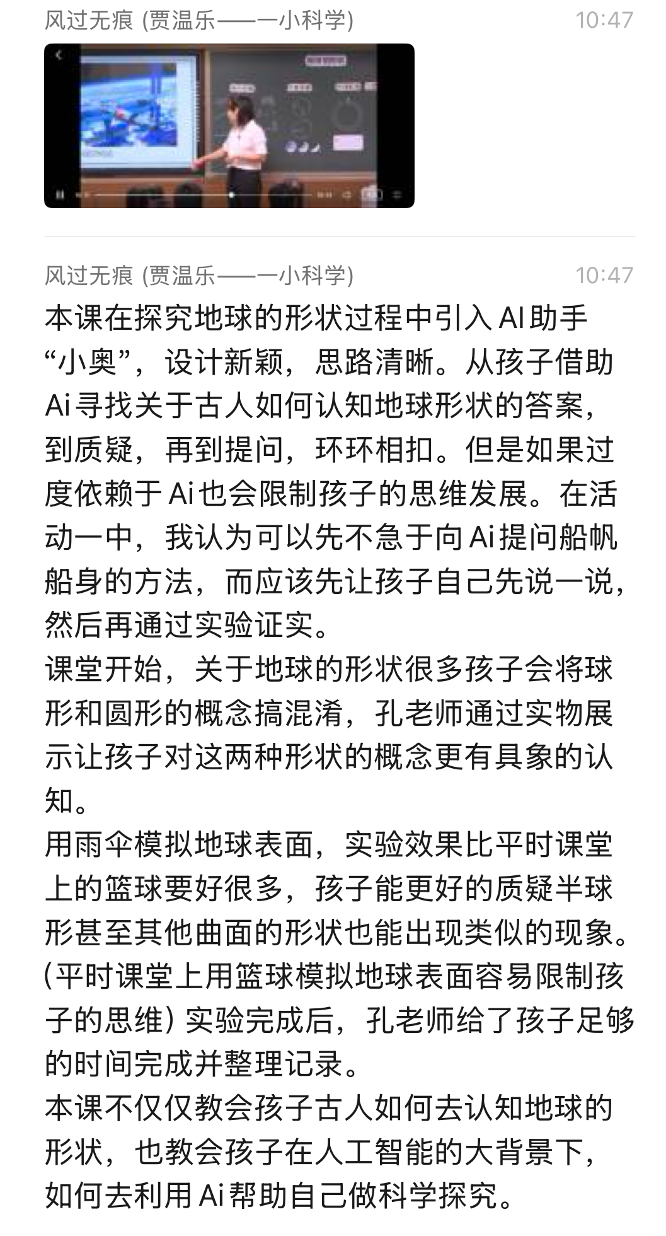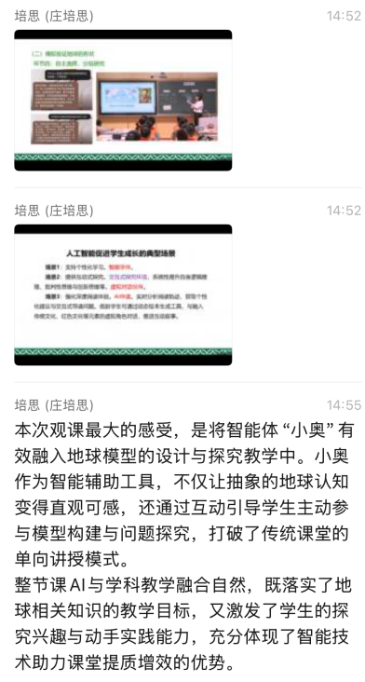
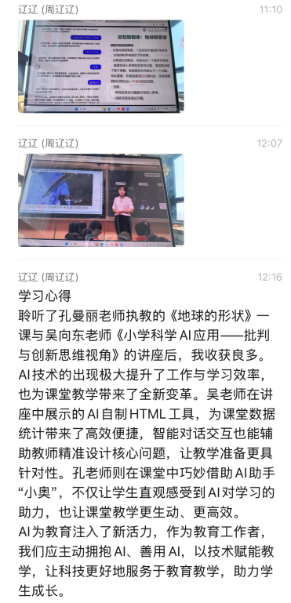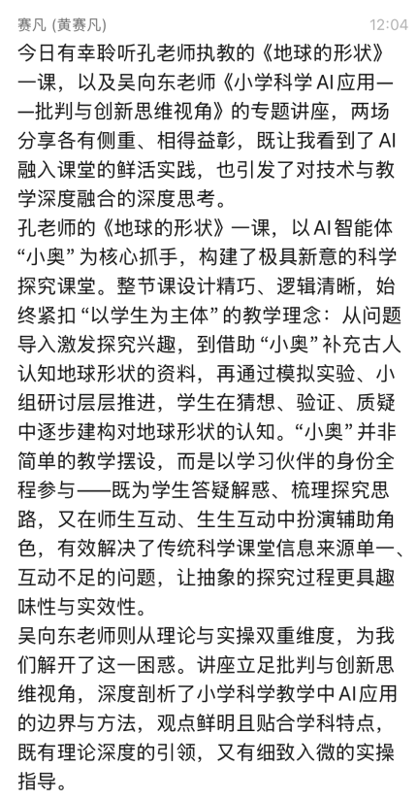
参与研修的教师纷纷表示，本次活动内容扎实、视角新颖，对新教材的 “大任务” 设计、AI 与科学课堂融合、跨学科实践等方向有了更清晰的认识。大家认为，线上观摩既打破地域限制，又能近距离学习优秀课例与前沿理念，为今后优化课堂教学、落实新课标要求提供了切实可行的思路与方法。成员们承诺，将把本次所学运用到实际教学中，不断探索创新，深耕小学科学课堂，以更专业的姿态助力学生核心素养发展。
此次线上研修活动搭建了线上教研共富的学习平台，推动优质教研资源共享，进一步深化了成员对新教材、新课标的理解与运用，有效提升了教师专业素养与教学实践能力。
图文：倪仙秋

